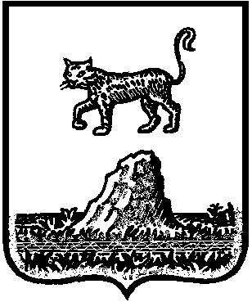

Р о с с и й с к а я Ф е д е р а ц и я

Новгородская область Холмский район

**АДМИНИСТРАЦИЯ КРАСНОБОРСКОГО СЕЛЬСКОГО ПОСЕЛЕНИЯ**

**П О С Т А Н О В Л Е Н И Е**

от 15.04.2021 № 41

Красный Бор

# **О прекращении права постоянного (бессрочного) пользования земельным участком**

В соответствии с Земельным кодексом Российской Федерации, Федеральным законом от 25 октября 2001 года № 137-ФЗ «О введении в действие Земельного кодекса Российской Федерации» Администрация Красноборского сельского поселения

**ПОСТАНОВЛЯЕТ**:

1. Прекратить право постоянного (бессрочного) пользования Администрации Красноборского сельского поселения, ИНН 5317003391, земельным участком из земель населенных пунктов, государственная собственность на которые не разграничена, площадью 60 кв. м, с кадастровым номером 53:19:0040102:177, расположенным по адресу: Российская Федерация, Новгородская область, Холмский район, Красноборское сельское поселение, д.Красный Бор, ул. Центральная, земельный участок 22 б, категория земель: земли населенных пунктов; вид разрешенного использования – коммунальное обслуживание, для размещения коммунальных, складских объектов

2. Опубликовать настоящее постановление в муниципальной газете «Красноборский официальный вестник» и разместить на официальном сайте Администрации Красноборского сельского поселения в информационно-телекоммуникационной сети «Интернет».

**Глава поселения : Е.И.Чиркова**